Лабораторная работа №3
Выполнили: Дмитрий Субботин и Новохатский Артемий, группа РЛ6-81.

АНАЛИЗАТОР ЦЕПЕЙ
Изучение методики измерения переходного затухания СВЧ устройства с помощью анализатора цепей Agilent Technologies

- Выписать из описаний характеристики анализатора цепей.
Используется анализатор цепей Agilent 8720ES S-parameter network analyzer 50 MHz – 20 GHz.
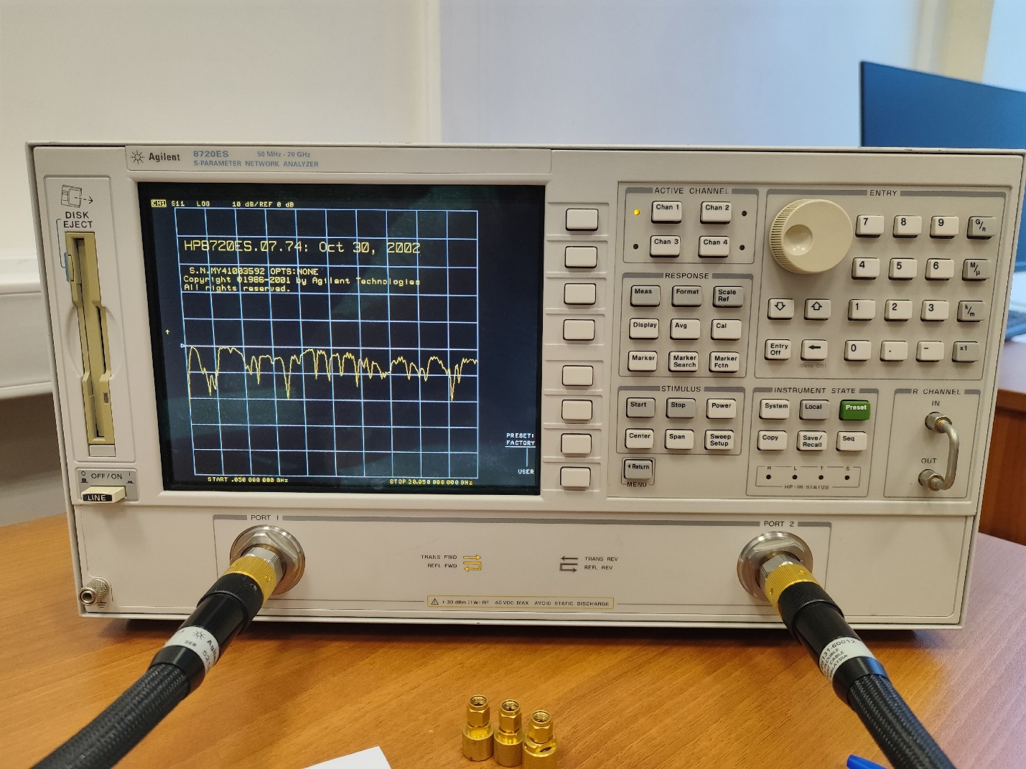

- Составить методику измерения S - параметров и Кст.
  - Подключаем вход фильтра к порту 1 и выход к порту 2.
  - Задается центр и интервал полосы пропускания.
  - Устанавливается маркер на исследуемую частоту.
  - Измеряется полоса пропускания по уровню 3дБ.

- Провести измерения АЧХ фильтра для центральной частоты 1,5 ГГц в полосе частот от 0,6 ГГц до 5,1 ГГц. Измерить ширину полосы пропускания по уровню 3 дБ.
  - С помощью кнопки Format выбираем s-parameter S21 для исследования полосы пропускания.
  - С помощью кнопки Center задаем центр полосы пропускания 2,85 ГГц, а с помощью кнопки Span полосу пропускания 5,1 ГГц (можно и 4,5 ГГц, но для наглядности взяли с запасом). И устанавливаем маркер на исследуемую частоту 1,5 ГГц.
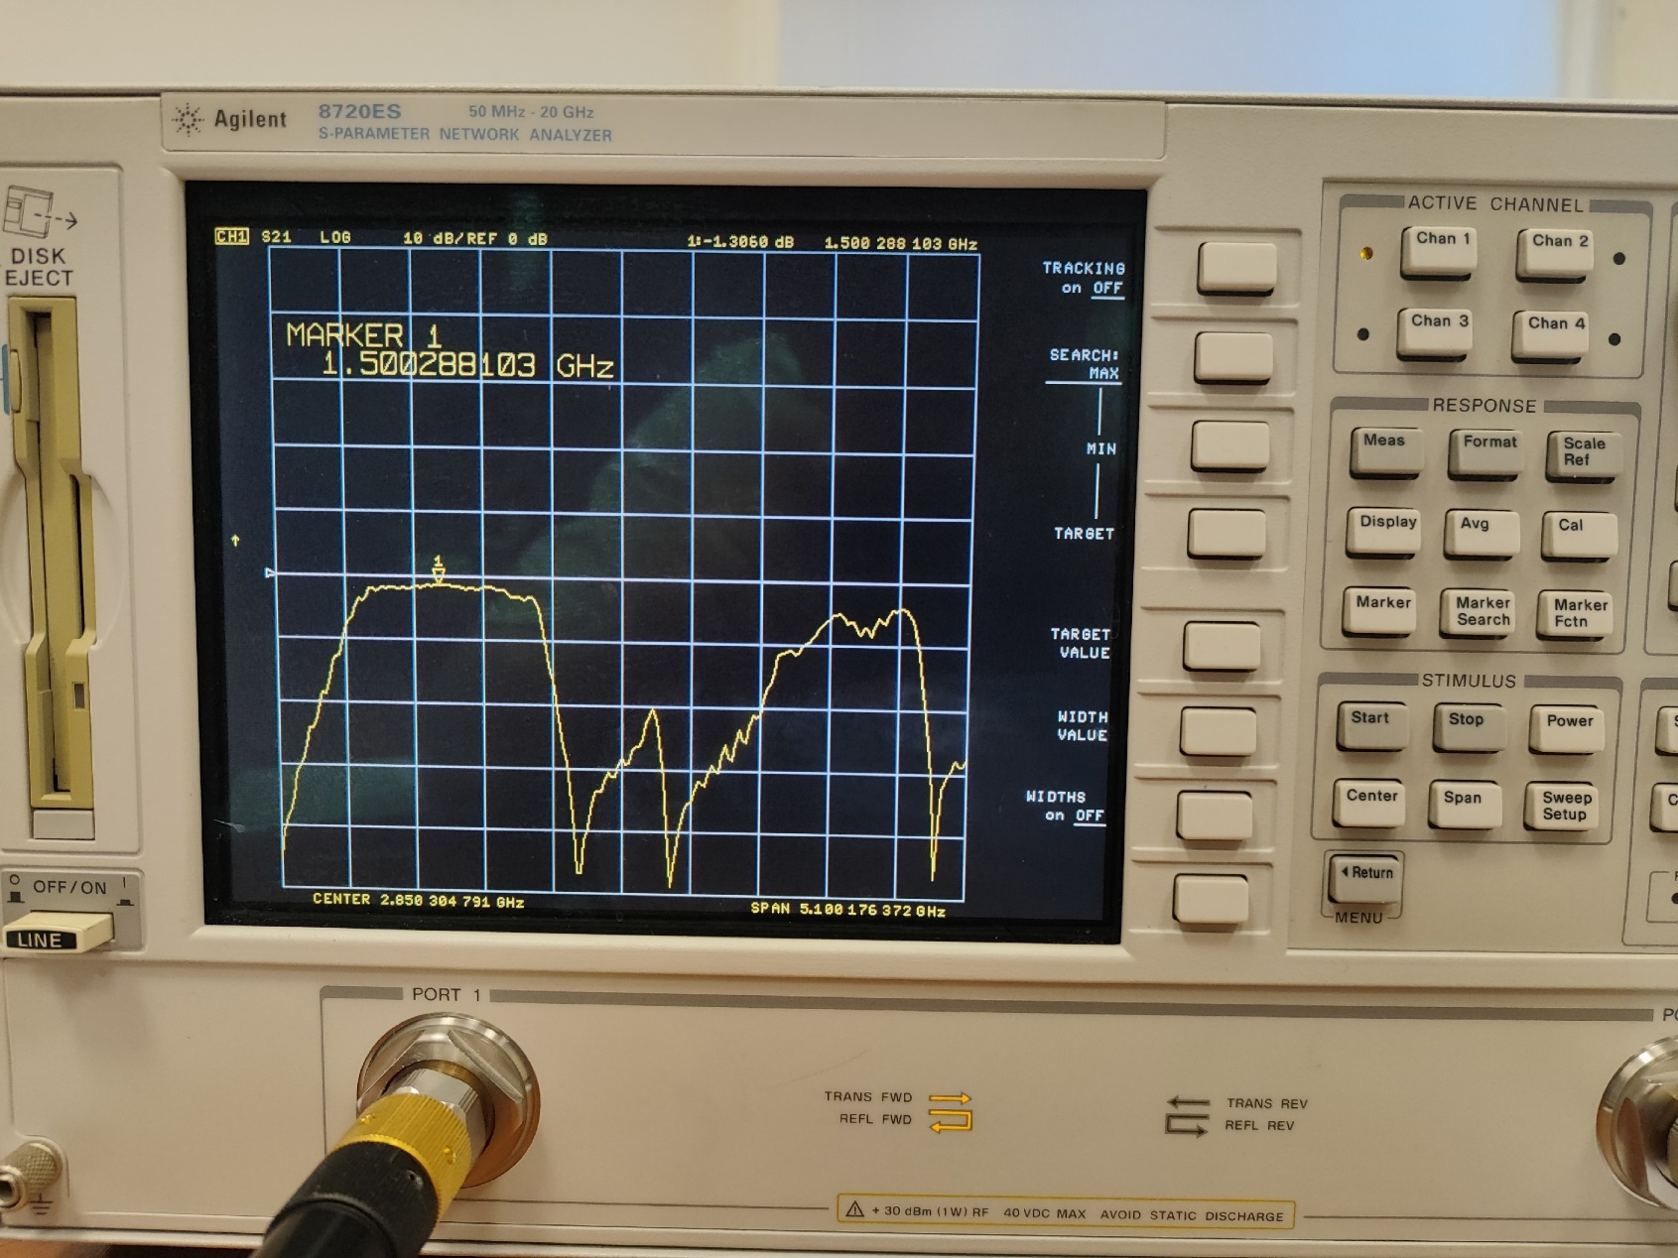
  - Сдвигаем маркер по уровню на ± 3 дБ.
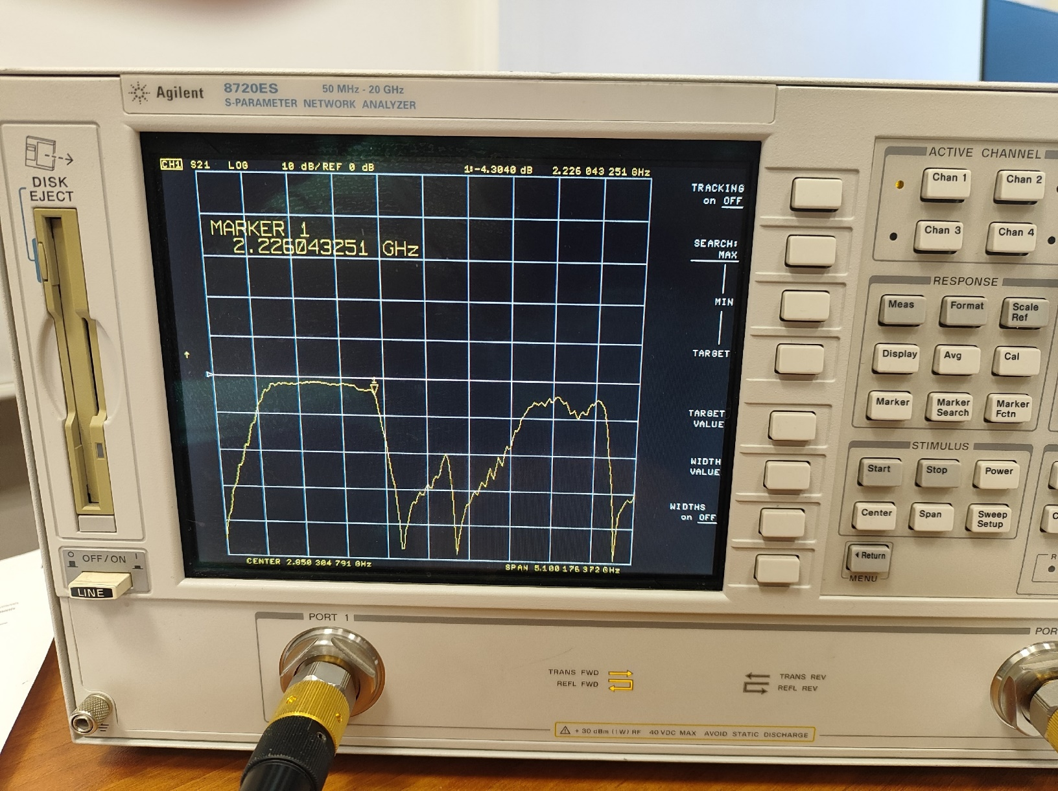
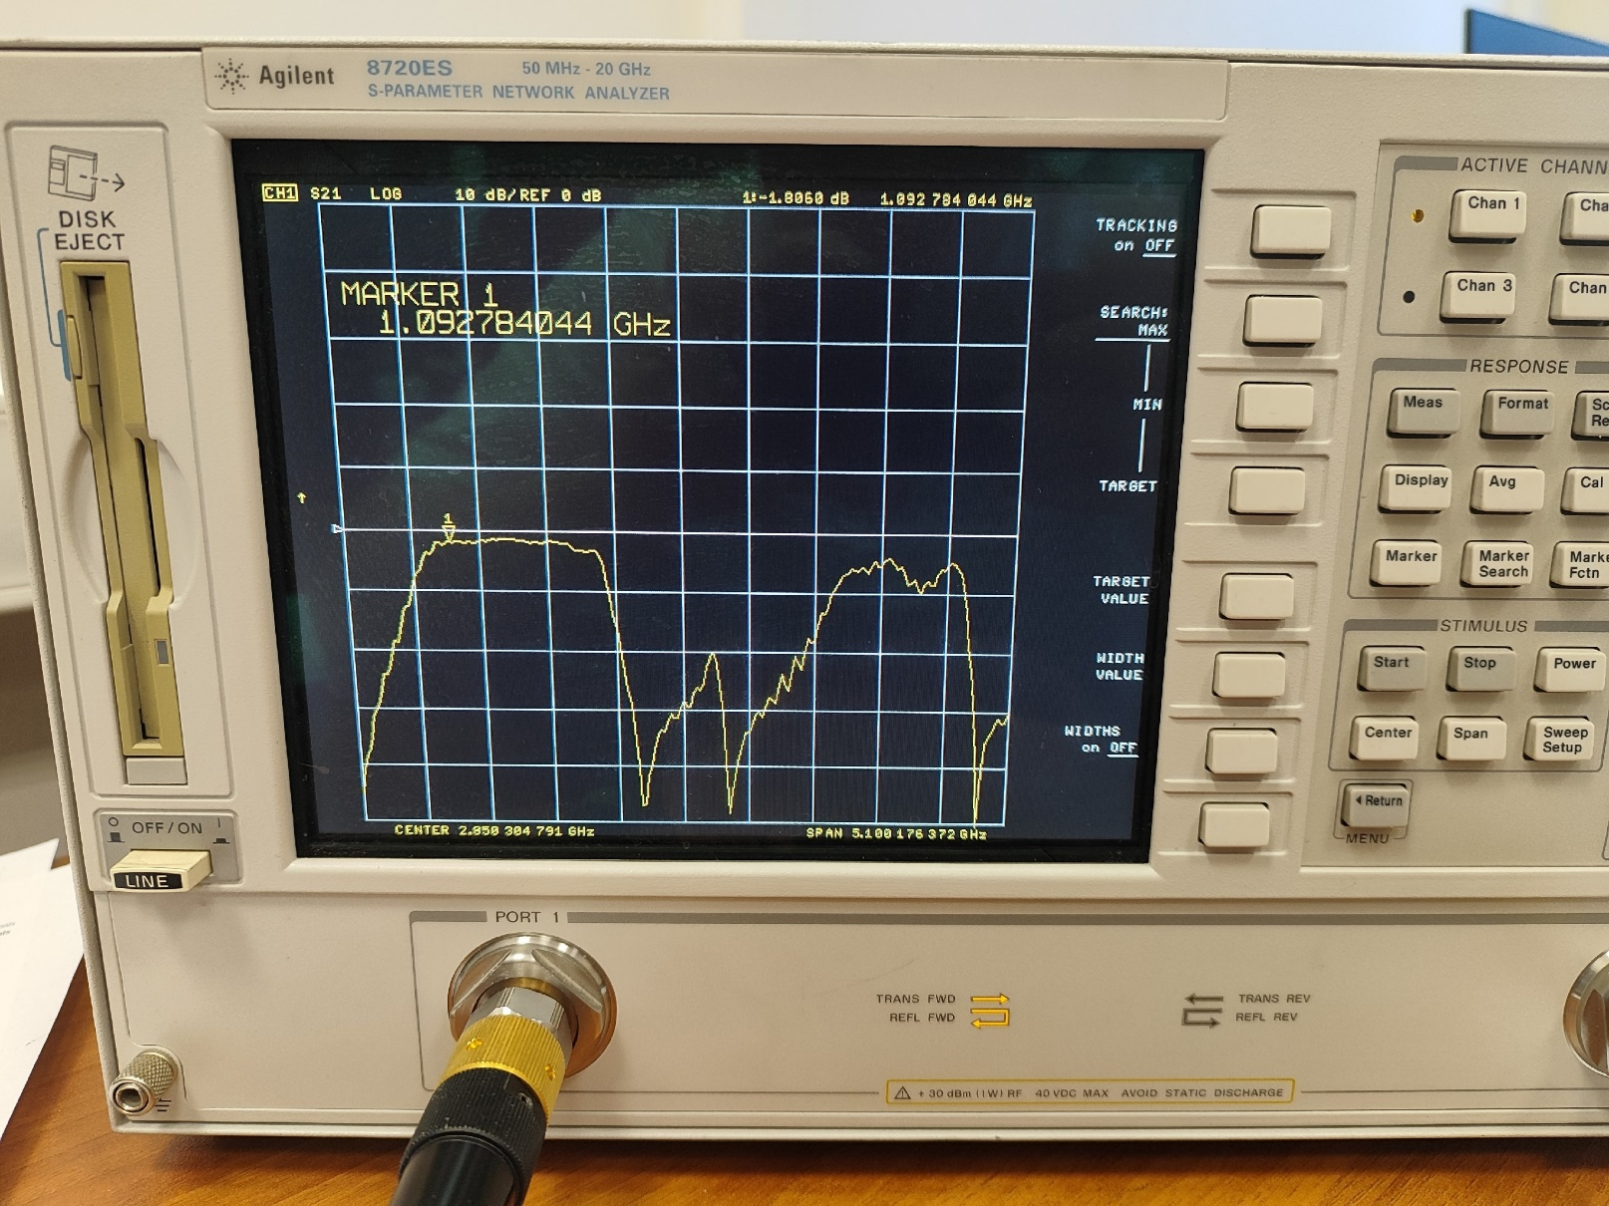
Полоса полосы пропускания получается примерно от 0,93 ГГц до 2,23 ГГц. (На втором фото чутка не додвинул маркер)

- Измерить коэффициент стоячей волны (SWR).
  - Устанавливаем маркер на исследуемую частоту 1,5 ГГц.
  - С помощью кнопки Format выбираем s-parameter S11 для измерения коэффициента стоячей волны.
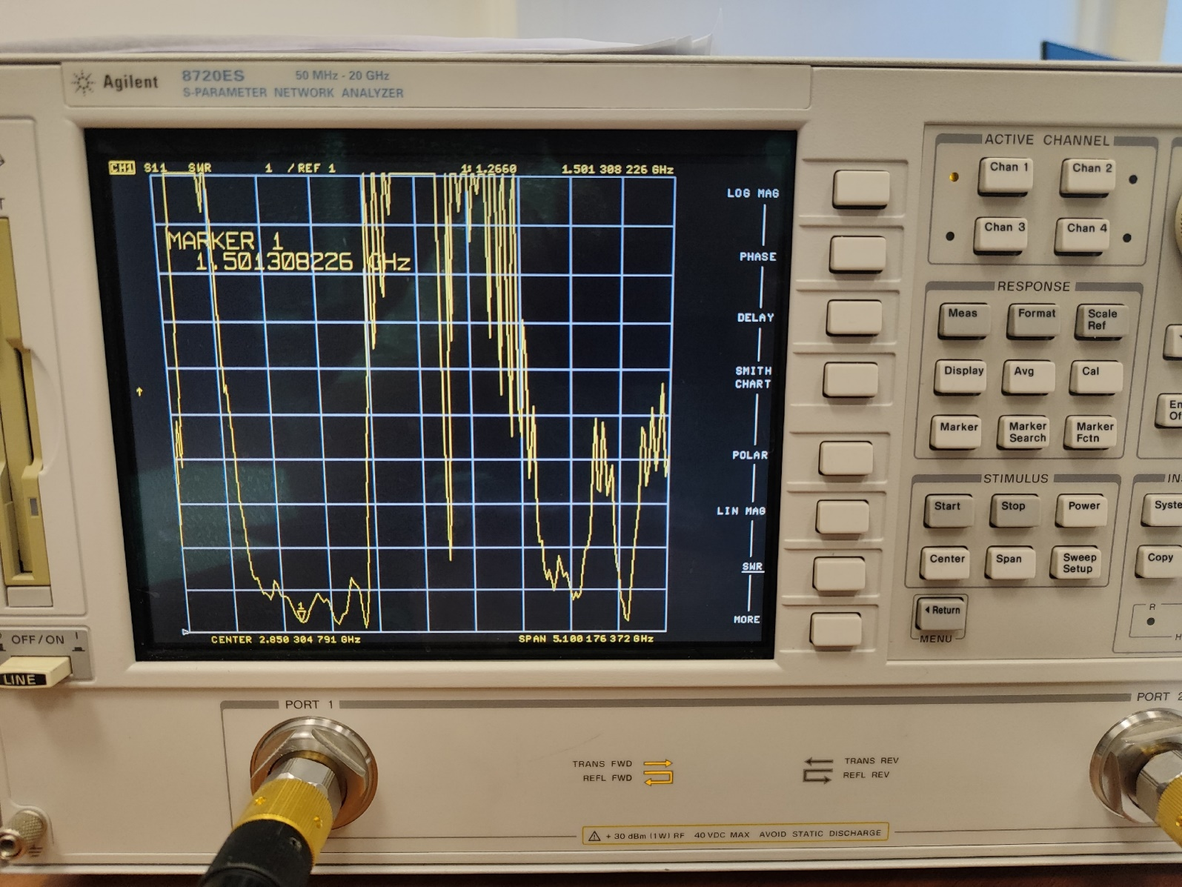
Коэффициент стоячей волны получается 1,27, что очень хорошо, так как он близок к единице.

Вывод:
Во время выполнения лабораторной работы были получены навыки работы с анализатором цепей и было произведено исследование характеристик цепи выданного фильтра.

